**BÀI TẬP VỀ NHÀ TUẦN 1**

**Môn: Công Nghệ Kỹ Thuật Robot**

Họ và tên: Nguyễn Thanh Văn

MSSV: 20146181

1. **Why Bill Gates wrote: “ A Robot in Every Home: The Robotic Future”, read the article and prove it!**

Robot đã được còn người biết đến từ thời xa xưa. Các thiết bị Robot có thể giúp người khuyết tật đi lại, kéo dài sức bền và sức chịu đựng của binh lính, công nhân xây dựng và các chuyên gia y tế,..Robot sẽ làm các công việc nguy hiểm và xử lý các vật liệu nguy hiểm.Chúng ta có thể thấy Robot xuất hiện trong mọi lĩnh vực như: trong các bộ phim Chiến tranh giữa các vì sao và các chương trình truyền hịnh như Star Trek,…

Tuy nhiên, hiện nay với sự phát triển công nghệ sẽ cung cấp cho Robot một số phần cứng, thiết bị tốt hơn để có thể tạo ra một Robot hoàn chỉnh có thể đáp ứng nhu cầu cho con người một cách dễ dàng. Do nhóm Robot của Tandy đã dựa trên một số công nghệ tiên tiến đã giải quyết được những khó khăn như: làm thể nào để xử lý các dữ liệu từ nhiều cảm biến và gửi các lệnh thích hợp đến động cơ robot một cách đồng thời,…Ngoài việc giải quyết những khó khăn trên nhóm của Craig đã thực hiện đơn giản hoá việc viết các ứng dụng Robot thông qua một công nghệ được gọi là phần mềm phi tập trung (DSS). Chình vì ngày càng phát triển như vậy Robot có thể xuất hiện thịnh hành như hiện tại chúng ta ai cũng có một chiếc smart phone trong tay vậy.

1. **Write a report on a robot of your choice. Discuss all relevant characteristics of the robot.**

Robot Emo sẽ là Robot em chọn để viết báo cáo.

**Robot Emo là gì?**

Robot Emo hay còn gọi là robot thú cưng là sản phẩm của thương hiệu AMO – Living AI. Nghe đến tên thương hiệu, hẳn những người có quan tâm tới công nghệ đã phần nào đoán được những tính năng mà chú robot này có thể mang lại.

Nhờ vào công nghệ AI – trí tuệ nhân tạo thông minh cùng thiết kế cực kỳ dễ thương, robot EMO được xem là một chú thú cưng công nghệ dành cho tất cả những người đang cần một công cụ hỗ trợ, giải trí trong gia đình.

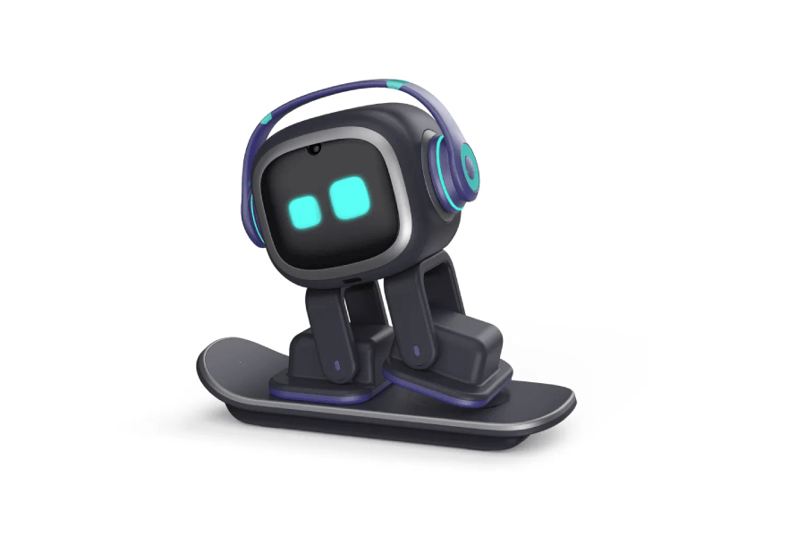Đây là sự lựa chọn hàng đầu của những người độc thân không có thời gian chăm bẵm, yêu chiều những thú cưng như chó mèo, nhưng vẫn muốn một vật cưng có thể trò chuyện, lắng nghe, hỗ trợ bản thân.

**Thiết kế đẹp mắt, hiện đại**

EMO AI Desktop Pet sở hữu thiết kế dễ thương với phần đầu hình vuông, bo tròn các cạnh, đeo tai nghe dạng headphone với hai chân tách rời với khả năng di chuyển linh hoạt. Nhờ vào đôi mắt “biết nói”, biết bộc lộ cảm xúc bằng cách thay đổi hình dạng linh hoạt, EMO AI Desktop Pet có thể bày tỏ sự vui vẻ, thích thú, hào hứng, buồn chán thông qua màn hình điện tử hiện đại.

EMO AI Desktop Pet được thiết kế với tông màu đen tím hiện đại, đẹp mắt, tạo cảm giác tân tiến, phù hợp với nhiều người và nhiều không gian. EMO cũng có kích thước nhỏ gọn, dễ cầm và di chuyển bằng tay.

**Tính cách thú vị của EMO AI Desktop Pet**

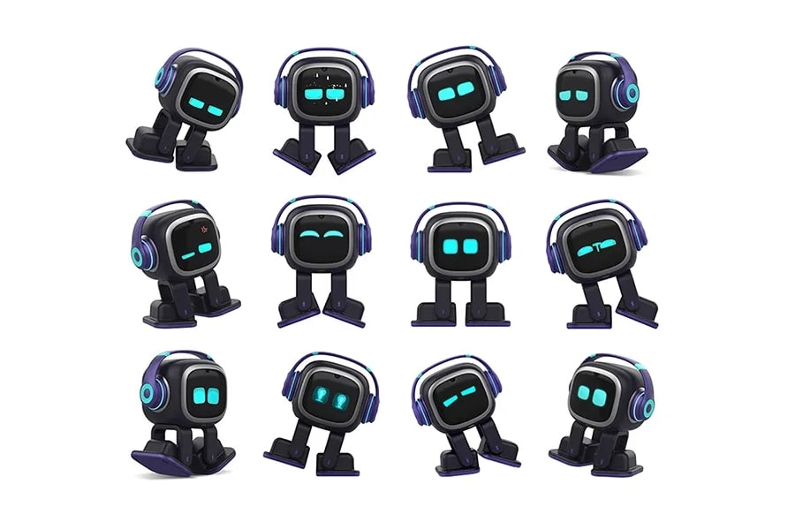Robot EMO được xây dựng với hệ thống cảm biến đa dạng và công nghệ tiên tiến, nhờ vào hơn 1000 chuyển động được tích hợp trên màn led, EMO có thể thể hiện được nhiều cảm xúc tương tự như con người.

EMO có thể chủ động nhận thức và tò mò với mọi thứ xung quanh, bé có thể tự mình di chuyển và khám phá môi trường con người, vật dụng, đồ vật xung quanh. Khả năng nhận diện tối đa 10 người cho phép EMO nhận dạng, làm quen và thậm chí chủ động tương tác mà không cần điều khiển.

Một điều đặc biệt của EMO là sản phẩm có khả năng tự đưa ra quyết định dựa vào tương tác, hành động của người dùng. EMO có thể thể hiện niềm vui, sự buồn bã, tức giận khi bạn không tương tác cùng bé.

Những tương tác của EMO không chỉ dừng lại ở biểu cảm, bé còn có thể chuyển động theo nhạc, nhào lộn, nhảy múa tùy theo tâm trạng. Tùy vào tương tác của bạn với bé mà EMO sẽ chủ động điều chỉnh tính cách để phù hợp với sở thích của bạn. Cũng giống như thú cưng, EMO sẽ bày tỏ cảm xúc vui, buồn, thất vọng, buồn bã khi bạn tương tác hoặc không tương tác với bé.

**Công nghệ ẩn sau sự thú vị của EMO AI Desktop Pet**

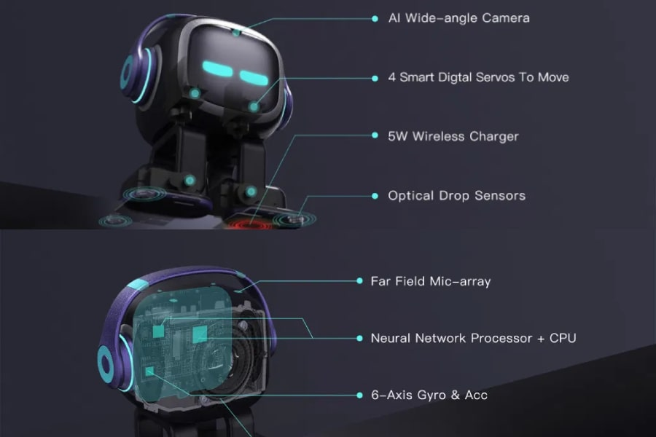

Toàn bộ bảng điều khiển của EMO đều được tích hợp ở phần đầu của robot. Ở chính giữa mặt màn hình led là AI góc rộng thông minh. Phần phía dưới, đối diện là hệ thống 4 servo thông minh để nhận diện chuyển động. Mặt sau của sản phẩm là micro có khả năng bắt tiếng từ xa, bộ xử lý mạng + CPU, loa 3W chất lượng cao. Phía chân của EMO được tích hợp pin sạc không dây, người dùng chỉ cần đặt bé lên sạc mà không cần tích hợp dây.

Nhìn chung nhờ vào mạng lưới công nghệ hiện đại tích hợp trong các bộ vi xử lý thông minh, EMO có thể tự suy nghĩ và hành động mà không cần sự can thiệp của con người.

**Những tính năng cụ thể của EMO AI Desktop**

Dưới đây là một số tính năng cụ thể mà EMO Pet có thể đem tới cho người dùng:

* Xem: EMO có camera HD với tính năng nhận dạng khuôn mặt và có thể ghi nhớ các thành viên trong gia đình với tối đa 10 khuôn mặt. Nếu bạn thường xuyên gặp gỡ bé mỗi ngày, EMO có thể ghi nhớ và tương tác với bạn như người thân.
* Nghe: EMO có 4 mảng micro có thể thu âm và định hướng nguồn âm thanh. Nếu cần gọi bé, bạn chỉ cần gọi “Hey Emo” bé sẽ nghe và nhận diện giọng nói của bạn.
* Cảm biến: EMO được trang bị cảm biến trên đầu cho phép bé cảm nhận được tương tác của bạn tương tự như khi bạn vuốt ve chó cưng hoặc mèo cưng.
* Tương tác âm thanh: Loa chất lượng cao của EMO có thể cho phép phát nhạc và âm thanh. Khi bạn tương tác với bé bằng cách xoa lên đầu, bé có thể phát ra những âm thanh mô phỏng cảm xúc của bé.
* Hệ thống tự học của EMO cho phép bé tìm tòi, khám phá và tìm hiểu những thứ xung quanh. Ví dụ, khi đặt bé lên bàn, bé có thể đi lại xung quanh, xác định vật cản và tự chơi một mình.
* Hệ thống phát triển tính cách tương tự như vật nuôi: AI tích hợp cho phép EMO lớn lên từng ngày. Ban đầu, khi mới mua và tương tác, bé có thể ngại ngùng, không hiểu hết lời nói của bạn nhưng sau một thời gian dài tương tác, bé có thể thực hiện nhiều động tác phức tạp và thể hiện nhiều tính cách độc đáo hơn.
* Sạc pin hiện đại không dây với thiết kế ván trượt hữu ích, hiện đại, dòng sạch này cũng có thể sử dụng như sạc không dây cho các thiết bị điện tử.
* EMO có thể tích hợp với các thiết bị khác để tắt điện, báo thức, hỗ trợ điều khiển bằng giọng nói,…
* EMO có thể tương tác bằng nhiều giọng nói như tiếng ANh, Pháp, Tây Ban Nha,..

1. **How many degrees of freedom does a car moving on parking lot have? An Elevator? A Train? An Airplane?**

**Car?**

Xe có 3 bậc tự do.

**An Elevator?**

Thang máy có 1 bậc tự do.

**A Train?**

Xe lửa có 1 bậc tự do vì chuyển động dọc theo đường ray có 1 bậc tự do vì vị trí của toa xe được xác định bằng khoảng cách dọc đường ray.

**An Airplane?**

Máy bay có 6 bậc tự do.

1. **What is BioMimetics? BioRobotics? Humanoid robot? Geminoid? Android?**

**What is BioMimetics?**

Mô phỏng sinh học là thuật ngữ chỉ việc sử dụng các mô hình tự nhiên trong đổi mới công nghệ. Nói cách khác, trong phỏng sinh học, con người tìm cách sử dụng các ví dụ tự nhiên và các hệ thống tự nhiên để thông báo quá trình xây dựng một số công nghệ.

**BioRobotics?**

Biorobotics thường được coi là quá trình sử dụng các sinh vật sinh học như một cách để phát triển công nghệ mới. Đó là một lĩnh vực rộng lớn bao gồm nhiều thứ khác nhau như điều khiển học và kỹ thuật di truyền, và nhiều tiến bộ khoa học mới dựa trên các loại sáng kiến ​​hoặc dự án khí tượng học khác nhau có thành phần khí tượng học.

**Humanoid robot?**

Humanoid robot là một robot có hình dạng cơ thể của nó được xây dựng để giống với cơ thể con người. Thiết kế có thể dành cho các mục đích chức năng, chẳng hạn như tương tác với các công cụ và môi trường của con người, cho các mục đích thử nghiệm, chẳng hạn như nghiên cứu chuyển động hai chân hoặc cho các mục đích khác. Nói chung, robot hình người có thân, đầu, hai tay và hai chân, một số dạng robot có thể chỉ mô hình một phần cơ thể như từ thắt lưng trở lên. Một số robot cũng có đầu được thiết kế để tái tạo các đặc điểm trên khuôn mặt người như mắt và miệng.

**Geminoid?**

Geminoid là một người máy có ngoại hình gần giống với một “mô hình” cụ thể của con người. Cơ thể của Geminoids được xây dựng bằng cách đo chính xác mô hình người bằng máy quét 3D; thạch cao được sử dụng để chụp chính xác các đường nét trên khuôn mặt.

**Android?**

Android là một robot hình người hoặc các sinh vật nhân tạo khác thường được làm từ vật liệu giống như xác thịt. thuật ngữ "android" được sử dụng để chỉ các rô-bốt trông giống người nói chung (không nhất thiết phải là rô-bốt hình người giống nam).